**Société COP**

ZA Les Bouveries

26190 ST NAZAIRE EN ROYANS

Montrigaud Le 15/12/2015,

Objet : Modification dans local technique de fabrication Air comprimé

Référence : MB20151103571-1

Monsieur,

Nous vous remercions pour votre demande, et avons le plaisir de vous proposer nos meilleures conditions de prix, délai, financement éventuel, pour la fourniture du matériel déterminé, suivant les données recueillies, ci-après :

Ce devis inclus le remplacement de votre cuve 500litres actuelle obsolète ainsi que le remplacement de votre sécheur avec la filtration adéquate. Ainsi que la reprise de votre sécheur actuel .

Suivi par : Monsieur Alain Balazard

Phone GSM : 06 75 44 57 61

Téléphone : 09 61 31 16 40

Mail : [alain.balazard@sfacs-industrie.fr](mailto:alain.balazard@sfacs-industrie.fr)

Fax : 04 86 55 63 01

##### I –RESERVOIR GALVANISE VERTICAL 500Litres équipé :

**Réservoirs** air comprimé **verticaux** en acier galvanisé à chaud intérieur/extérieur.

Longévité et sécurité - Traçabilité 100%.

**Homologation CE 87/404** du 1000 L au 5000L - **Livrés avec certificat d'épreuve**.

5 orifices arrivée / départ - Anneau de levage.

3 pieds avec perçage pour fixation au sol.

**Fluide** : air.

**PS** : 10,67 bar / **TS** : -10°C / +100°C.

**La version équipée est composée d'un kit comprenant** :

Soupape, Vanne, Bobines, Coudes, Réducteurs, Manomètre, Bouchons.

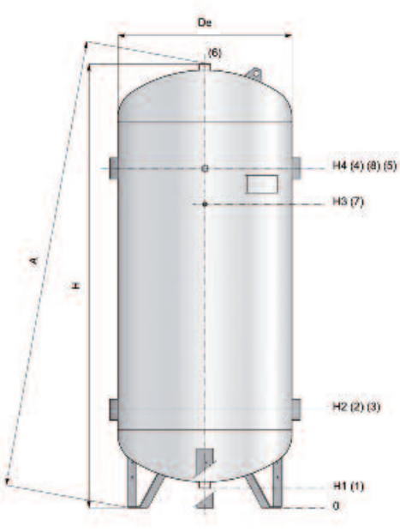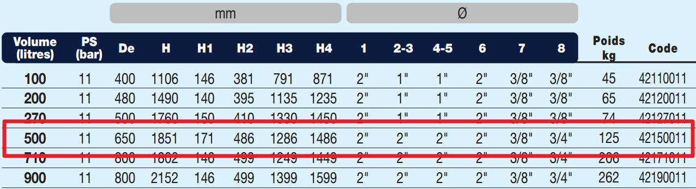

**PRIX VENTE UNITAIRE HT : 548.00 €**

##### II –SECHEUR PAR ADSORPTION HL200 :

##### 

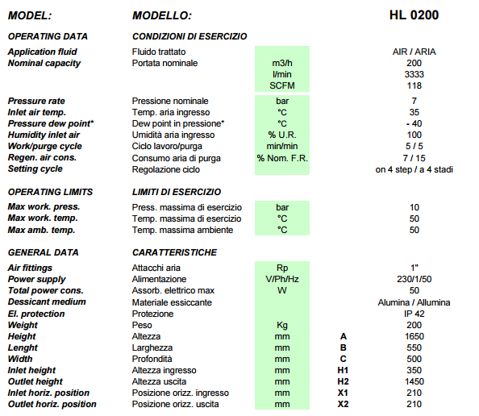

**PRIX VENTE UNITAIRE HT : 3 621.00 €**

##### III – DESCRIPTION D’ACHAT

Ref Désignation PU HT Qté Total HT

AIPHL200 sécheur par adsorption 3 621.00 1 3 621.00

BEA300RA filtre amont 260.00 1 260.00

BEA300RB filtre aval 260.00 1 260.00

SFA0333 Lot plomberie acess inox 135.00 1 135.00

EDR25 Forfait chantier 1 360.00 1 1 360.00

*SOUS TOTAL : 5 636.00 NET HT*

SEC42150011E réservoir 500L équipé 548.00 1 548.00

EDR25 Forfait chantier 532.00 1 532.00

SFA0333 Lot plomberie acess inox 100.00 1 100.00

*SOUS TOTAL : 1 180.00 NET HT*

* **REPRRISE DU SECHEUR EXISTANT – 200 € NET HT**

**Total HT € : 6 616.00EUR**

TVA 20 % : 1 323.20 EUR

**TOTAL TTC €** : 7 929.20 EUR

##### III – GENERALITES

**. Délai de l’ensemble : DISPONIBLE USINE**

Garantie : 1 ans

. SAV et pièces détachées assurés par notre équipe de techniciens, dans les meilleurs délais.

**. Révision de prix :** Nous nous réservons le droit de revoir les prix indiqués plus haut, dans le cas de l’application d’un cahier des charges aux conditions administratives techniques ou commerciales autres que celles stipulées dans le présent devis.

**. Réserve de propriété :** En vertu de la loi 80335 du 12/05/80, les matériels livrés demeurent notre propriété jusqu’au paiement intégral du montant total des factures correspondantes, même si ceux-ci ont fait l’objet de transformation, d’intégration ou de reventes. Cette clause n’ayant pas été explicitement rejetée, sera considérée acceptée par l’acquéreur.

. **Devis** estimatif et servant de cahier des charges, compte tenu des éléments en notre possession et à affiner ensemble.

. D’une manière générale, n’est pas compris tout ce qui n’est pas explicitement décrit dans notre offre (notamment étanchéités toiture, mise aux normes éventuelle, tranchées…)

##### IV – Règlement

* **Règlement :**
* **paiement comptant – escompte de 2%**
* **Règlement 3 fois sans frais : 40 % à la commande – 30 % à 30 Jours – Solde à 60 Jours**
* **Possibilité de financement (sous réserve d’acceptation de notre partenaire) LOCAM :**
* LOA (VR de 2%) - Avec assurance bris machine vous permettant de bénéficier du bris machine durant la totalité de votre période de financement :

**Montant total 6 616.00 EUROS NET HT :**

24 mois : 311.28€ Mensualité EUROS

36 mois : 222.36€ Mensualité EUROS

48 mois : 176.71€ Mensualité EUROS

63 mois : 145.48€ Mensualité EUROS

**. Validité de l’offre : 3 semaines**

Espérant répondre à vos attentes, nous nous tenons à votre entière disposition pour tout renseignement complémentaire et vous remercions pour la confiance que vous nous témoignez en nous consultant.

Courtoisement.

Le service commercial

Suivi de ce dossier : M. Alain Balazard / 06 75 44 57 61

[alain.balazard@sfacs-industrie.fr](mailto:alain.balazard@sfacs-industrie.fr)